Tuần 29 - 30.
Dự án thiết kế trò chơi “Pacma ăn bánh”.
- Yêu cầu cần đạt:
- Kiến thức:
- Hệ thống lại được các kiến thức đã học.
- Lập trình được nhân vật di chuyển theo điều khiển của người dùng
- Lập trình được các nhân vật tương tác với nhau.
- Sử dụng được biến số để tạo điểm trong trò chơi.
- Năng lực:
- Năng lực giao tiếp, hợp tác: trao đổi thảo luận để thực hiện nhiệm vụ học tập, nhớ lại các lệnh đã học và sử dụng chúng.
- Năng lực làm việc với máy tính phần mềm, bước đầu hình thành tư duy lập trình.
- Phẩm chất:
- Yêu thích môn Tin học.
- Tích cực khám phá tòm tòi để tạo ra sản phẩm.
- Chuẩn bị:
- GV: Sách giáo khoa, tính, phần mềm zoom, phần mềm Scratch hoặc web Scratc.mit.edu. Phòng máy tính có mạng Lan.
Sản phẩm mẫu
- Chuẩn bị các nhân vật
o Hình nền màu đen.
o Vẽ nhân vật pacman
o Vẽ nhân vật Game Over
o Chuẩn bị nhân vật bánh donut.
o Chuẩn bị nhân vật Ghost.
o Chuẩn bị âm thanh.
- Chuẩn bị các phiếu nhiệm vụ cho học sinh.
- Chuẩn bị sẵn thư mục để ghi lại chương trình cho từng máy HS.
- HS: Sách giáo khoa, tính, phần mềm zoom, phần mềm Scratch hoặc web Scratc.mit.edu ..
- Tổ chức hoạt động dạy học:
Hoạt động của giáo viên | Hoạt động của học sinh
A. KHỞI ĐỘNG.  Chuẩn bị:  - Hình nền màu đen.  - Vẽ nhân vật pacman  - Vẽ nhân vật Game Over  - Chuẩn bị nhân vật bánh donut.  - Chuẩn bị nhân vật Ghost.  - Chuẩn bị âm thanh  Quan sát trò chơi mẫu (đơn giản)  Giáo viên cần chuẩn bị sẵn trò chơi mẫu hoặc download tại đây (https:// bit.ly/pacman-sample).  Tổ chức cho học sinh quan sát trò chơi mẫu (phiên bản đơn giản) và ghi ra phiếu nhiệm vụ những kịch bản mà học sinh quan sát được quan sát được ở các nhân vật.  B. TÌM TÒI, KHÁM PHÁ.  1. Ôn tập lại các lệnh: Cho học sinh ôn tập, củng cố lại các kiến thức đã học  2. Vẽ nhân vật PacMan  GV hướng dẫn hs vẽ nhân vật Pacma    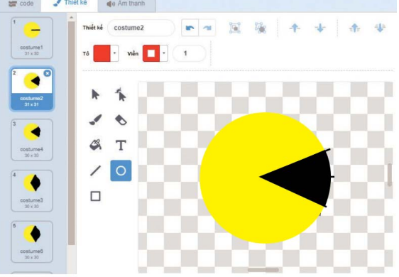  3. Tạo hình nền màu đen:  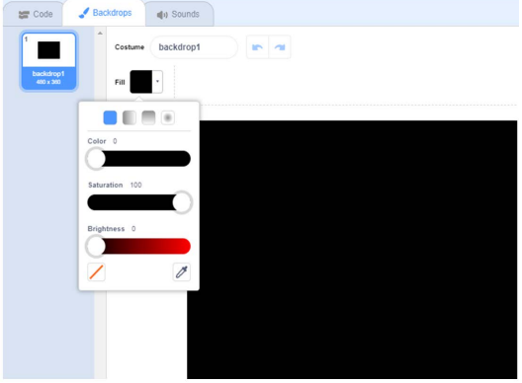  C. THỰC HÀNH.  1. Lập trình cho PacMan di chuyển.  - PacMan sẽ di chuyển theo các hướng trái, phải, lên, xuống theo sự điều khiển của người dùng.  - Lập trình cho nhân vật di chuyển lên trên, khi người dùng bấm phím mũi tên lên  - Tương tự với các hướng di chuyển khác của nhân vật: sang trái, sang phải và đi xuống  2. Lập trình PacMan ăn bánh Donut  - Nhân vật PacMan sẽ được người dùng điều khiển để di chuyển tới bánh Donut và ăn chiếc bánh. Có nghĩa là PacMan phải chạm được vào chiếc bánh này  3. Lập trình cho bánh Donut xuất hiện ngẫu nhiên trên màn hình  - Bánh xuất hiện ngẫu nhiên khi bắt đầu  - Mỗi lần bị PacMan ăn, bánh sẽ biến mất và xuất hiện một vị trí bất kỳ khác trên màn hình, đồng thời sẽ tăng thêm 1 điểm cho nhân vật PacMan  4. Lập trình cho nhân vật Ghost  - Nhân vật Ghost này sẽ liên tục di chuyển theo hướng của nhân vật PacMan. Các em hãy lập trình để Ghost thực hiện việc đó.  - Mỗi khi nhân vật Ghost chạm được vào PacMan thì PacMan bị trừ đi 1 điểm.  5. Lập trình cho nhân vật “trạng thái”  - Nhân vật Game Over này sẽ có 2 hình dạng khác nhau: You Win và Game Over:  o Giả sử nếu điểm (score) lớn hơn hoặc bằng 20 thì người chơi sẽ thắng cuộc, và nhận vật “trạng thái” sẽ hiển thị YouWin  o Nếu điểm (score) nhỏ hơn 0 thì người chơi sẽ thua cuộc và nhân vật “trạng thái” sẽ hiển thị Game Ove  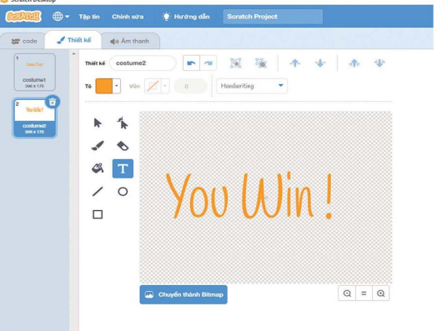  - Giáo viên gợi ý cho học sinh ghép các lệnh sau để được 1 khối lệnh hoàn chỉnh.  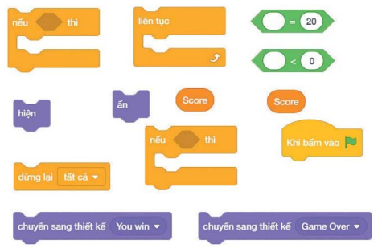  6. Lập trình hoàn chỉnh trò chơi  Lưu ý ghi lại kết quả.  D. ỨNG DỤNG, MỞ RỘNG  GV hướng dẫn hs tự do phát triển chương trình đã có  1. Phát triển và hoàn thiện trò chơi  - Thêm bản đồ cho trò chơi  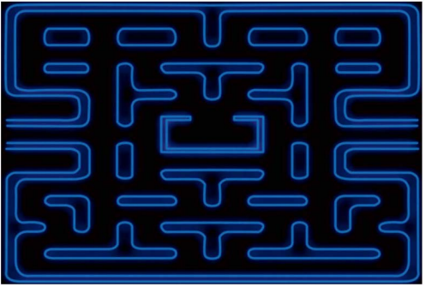  - Thêm nhạc nền và âm thanh khi va chạm với Ghost hoặc khi PacMan ăn bánh.  2. Thêm nhiều hơn 1 level để tăng sự hấp dẫn của trò chơi  - Các em có thể thay đổi mức độ khó của mỗi level bằng cách thay đổi các bản đồ khó hơn hoặc tăng tốc độ di chuyển của các nhân vật Ghost.  - Tăng thêm Ghost ở mỗi Level | HS lắng nghe, quan sát trò chơi mẫu và ghi ra phiếu nhiệm vụ những kịch bản mà học sinh quan sát được ở các nhân vật.  HS làm bài  - Lệnh : ......................................................................... - Lệnh ........................................................................ - Hàm :.................................................................. - Lệnh : 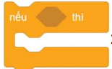......................................................................... - Hàm : 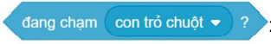 .............................................................  - Lệnh : ......................................................................... - Lệnh :. 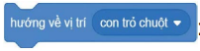..  HS vẽ nhân vật Pacma theo hd của gv  HS thực hành theo hd cua gv và sgk  HS thực hành.  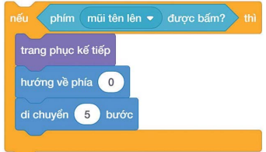  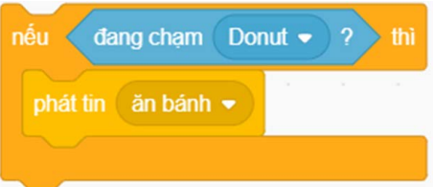  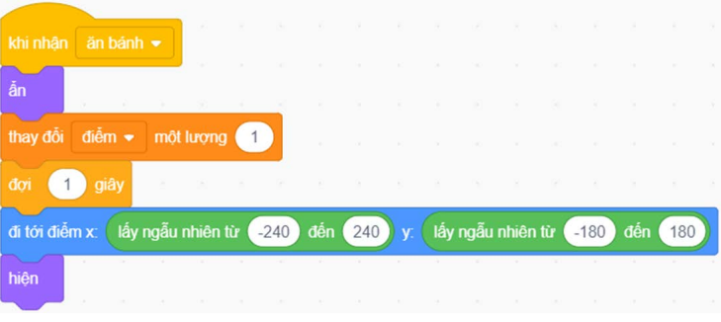  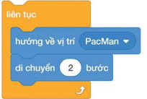  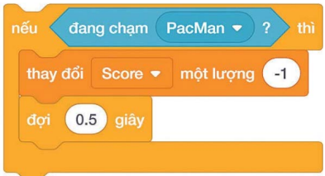  - Các nhóm học sinh lập trình, hoàn thiện trò chơi và chạy thử.
IV: Điều chỉnh sau bài dạy:
…………………………………………………………………………………

